給食レシピ紹介

２０２３年８月２３日（水）
主食 | ごはん
主菜 | 魚の味噌マヨ焼き
副菜 | ひじきのさっぱり和え
汁物 | じゃがいもとにらの味噌汁
牛乳
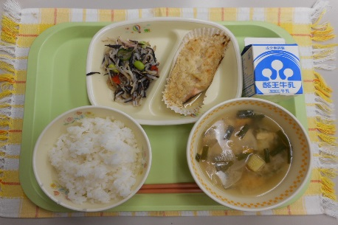

※分量は、中学生１人分の量です。
材料 | 分量（g） | 下処理・切り方
きゅうり | 8g | ３mmスライス
もやし | 35g
赤パプリカ | 3g | スライス
洗いしょうゆ | 0.5g
ひじき | 1g | 戻す
糸かまぼこ | 4g | ゆでる
米酢 | 0.2g
三温糖 | 0.1g
米酢 | 0.2g
米油 | 0.6g
練うめ | 0.6g
むき枝豆 | 6g | ゆでる
カリカリ梅 | 0.4g
白いりごま | 0.6g

【作り方】
- 調味料を合わせて、ドレッシングをつくっておく。
- もやし、きゅうり、赤パプリカはさっとゆで、冷やして余分な水分を抜いておく。糸かまぼこはゆでて米酢
をかけてほぐす。
- ボウルに、②の野菜と糸かまぼこ、ひじき、枝豆を入れ、ドレッシングでよく混ぜ合わせる。
- 仕上げにカリカリ梅、いりごまを入れる。

＜ポイント！＞
・枝豆の他に、カリカリ梅が入り、歯ごたえと全体的な彩りがよいです。
・練りうめを入れることで、ほどよい酸味があり、暑くてもさっぱりといただけます。
・給食では、冷凍の糸かまぼこを使用しましたが、ご家庭では市販のかにかまをそのまま
使用してもよいです。

